


LETTRE AU PERE NOEL DES ENFANTS
DU COLLECTIF HANDI-ACTIF France

De la part de : FOURNY Marion

A L’attention de Mr le Président de la République,

Bonjour,
Je m’appelle Marion j’ai 3 ans, je suis Polyhandicapée à la suite d’un manque d’oxygène durant ma naissance, je ne peux et pourrais probablement jamais me tenir debout et courir après mon petit frère.
J’ai aussi des grosses difficultés pour parler mais ma maman et mon papa font tout pour que cela arrive un jour.
Tout le monde dit de moi que je suis très gracieuse et cela me fait bien rire.
Il y a beaucoup de choses qui me font peur et qui sont très dures pour moi mais je progresse.
Grace à la ténacité de mes parents, j’ai pu rentrer à l’école cette année et j’adore y aller mais ca n’a pas été simple de me trouver cette place.
Ma maman est membre du Collectif Handi-Actif France.

Voici ma liste pour le père Noël, elle est sans doute un peu spéciale tout comme moi !

- Je souhaiterais garder ma place à l’école car c’est vraiment génial d’y aller, j’apprend plein de chose et je me fait beaucoup de copains et copines, j’ai même un amoureux . Alors je souhaiterais que ce ne soit plus aussi difficile pour mes parents d’obtenir cette super place à l’école avec mon AESH Martine qui est vraiment trop sympa.

- J’aimerais que mes parents puisse finir notre maison car ils doivent acheter plein d’objets adaptés à mon handicap et cela coûte très cher, en plus il faut beaucoup de place pour que mon carrosse à roulettes passe partout. Et puis personne ne peut nous aider à ce qu’il paraît mais moi j’y comprend rien. Entre MDPH, PCH et AEEH je m’y perd.

- J’ai besoin d’une prise en charge, en orthophonie, psychomotricité, ergothérapeute hors les professionnels sont rares et les centres surchargés, j’ai la chance d’avoir trouvé de bons professionnels en libérale mais ces professions ne sont pas remboursées par la sécurité sociale, je ne peux donc pas prétendre à une prise en charge à hauteur de mes besoins. Alors ca serait bien de revoir tout ce bazar que je puisse enfin avoir toutes mes séances qui me font progresser.

- Pour assurer mes rendez vous et ma scolarisation, ma maman a du arrêter de travailler. J’aimerais, père noël qu’elle puisse bénéficier d’une aide à la hauteur de mes besoins. Et qu’avec mon papa elle puisse s’accorder du temps ainsi qu’à mon petit frère, en bénéficiant d’un relais parce que je le vois, ils sont bien fatigués, surtout que je ne fais pas mes nuits, j’ai tout le temps peur alors la nuit j’ai besoin d’eux.

- Et pour finir, parce que je sais que maman y pense souvent, j’aimerais que la France nous donne les moyens de nous déplacer plus facilement, encore moi ca va je suis encore petite et mes parents sont fort, mais quand je serais grande, ca sera plus difficile de me pousser. Alors j’espère que les rues et bâtiments puissent avoir des rampes d’accès et des bus dans lesquels je puisse monter et même manger au restaurant (j’adore les frites ).

A très bientôt Père Noël dans le ciel.

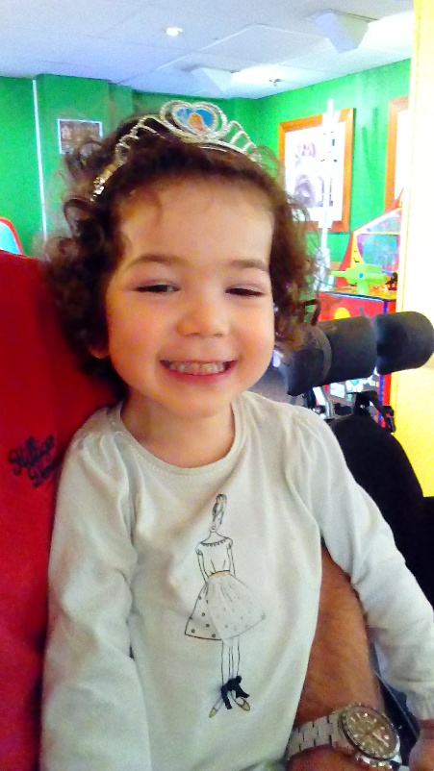
Marion

